**Presseinformation**

**Investition und Wachstumskurs  
P.A.C. setzt auf Wachstum: Investition in neue Socken-Strickmaschinen   
Umsatz im Bereich NOS-Socken-Kollektion nahezu verdoppelt im Jahresvergleich**

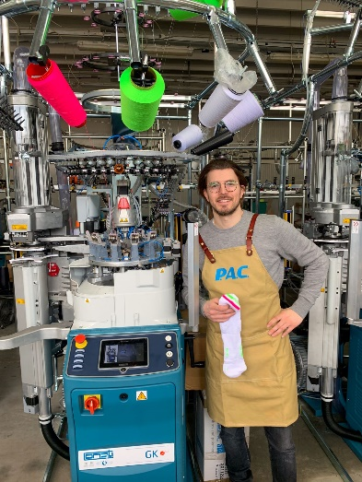**(Schweinfurt, 23. Dezember 2024) – Der fränkische Textilhersteller P.A.C. GmbH erweitert seine Produktionskapazitäten mit der Investition in mehrere Lonati-Strickmaschinen für seinen Maschinenpark in Italien. Damit bekräftigt das Unternehmen seinen Anspruch, Premium-Socken in höchster Qualität und Zuverlässigkeit zu liefern. Die beliebte NOS-Sockenkollektion von P.A.C. verzeichnete 2024 im Jahresvergleich einen nahezu verdoppelten Umsatz.**

**Umsatzsteigerung fast 100% bei NOS-Sockenkollektion**Trotz wirtschaftlicher Herausforderungen verfolgt P.A.C. eine klare Wachstumsstrategie und stärkt seine Marktposition im Bereich Funktionssocken. Die Umsätze der NOS-Sockenkollektion stiegen 2024 im Jahresvergleich um beeindruckende 98 %.

P.A.C. entwickelt die Socken in Schweinfurt, während sie in Italien von Maglieristas mit hochwertigen Garnen gefertigt werden. Die neuen Maschinen der Spitzenmarke Lonati ermöglichen es P.A.C., Produktionskapazitäten auszubauen und die bewährte Premiumqualität zu sichern.   
Die Lonati-Strickmaschinen stehen für Präzision und höchste Verarbeitungsqualität. P.A.C. nutzt sie mit der nötigen Expertise, um eine zuverlässige Verfügbarkeit, anspruchsvolle Designs, höchste Funktionalität und Qualitätsstandards sicherzustellen.   
Kunden profitieren von Qualität und einer kontinuierlichen Verfügbarkeit der Testsieger-Socken, die regelmäßig in unabhängigen Produktvergleichen Bestnoten erzielen.

**Qualität und Zuverlässigkeit als Markenzeichen**„Mit den neuen Maschinen setzen wir ein deutliches Zeichen, dass wir auch in wirtschaftlich herausfordernden Zeiten alles daransetzen, unsere Kunden optimal zu versorgen“, erklärt Lukas Weimann, Gründer und Geschäftsführer von P.A.C. Während andere Hersteller mit Lieferengpässen kämpften, bleibe P.A.C. seiner Philosophie treu, Innovation, Qualität und nachhaltige Zuverlässigkeit in den Mittelpunkt zu stellen – ein Ansatz, der sich in der gestiegenen Nachfrage widerspiegelt.

Die NOS-Kollektion zählt zu den erfolgreichsten Produktlinien von P.A.C. und überzeugt Handelspartner durch maximale Flexibilität und Verfügbarkeit sowie Endkunden mit durchgehender Premiumqualität.

**Bildunterschrift:**Lukas Weimann, Gründer und Geschäftsführer von P.A.C., in der italienischen Produktion: Mit Investitionen in neue Lonati-Strickmaschinen sichert das Unternehmen Premiumqualität und Zuverlässigkeit. „Keine Lieferengpässe, nur Spitzenqualität“ ist der Anspruch hinter der beliebten NOS-Sockenkollektion.

**Bildnachweis:** P.A.C.

**Download-Link Google Drive P.A.C.:** [**https://www.picdrop.com/gwsport-brands/bdZkQU4aeg**](https://www.picdrop.com/gwsport-brands/bdZkQU4aeg)

**Ordner:** P.A.C. Fotos

**Passwort:** Uy4ykj6n

**Belegexemplar /Beleglink erbeten**

**Über P.A.C. – Protect. Act. Care.***Die P.A.C. GmbH ist ein mittelständisches Familienunternehmen mit eigener Produktion und Vertrieb von Textilaccessoires – Head- and Neckwear, Funktionssocken, Handschuhe, Knitwear. Geschäftsführer Lukas Weimann gründete das Unternehmen 2012 in Schweinfurt. P.A.C. etablierte sich durch Produktinnovationen schnell am Markt: In Sport- und Outdoor-Handel sowie beim Endkunden ist P.A.C. als Vorreiter für nachhaltige, stylische Accessoires „von Kopf bis Fuß“ in Premiumqualität* Made in Germany *bekannt**, ob bei Running, Biking, Trekking, Skiing oder Lifestyle. Auch Custom Wear wird angeboten. Mit jeder neuen Kollektion steigt der Anteil natürlicher und recycelter Materialien – Nachhaltigkeit und Style zu fairen Preisen. Die nachhaltige Wertschöpfung von P.A.C. – wirtschaftlich, sozial und ökologisch – erhält mit der CO2-optimierten „P.A.C. Green Factory“ als Firmensitz in Schweinfurt eine neue Grundlage.* [*www.pac-original.de*](http://www.pac-original.de)

**Pressekontakt:**Barbara Orlamünder   
Mitarbeiterin Marketing/PR  
Bürozeiten: 9-13 Uhr  
P.A.C. GmbH  
Dublinstraße 2  
97424 Schweinfurt  
Fon: +49 (0)9721 75975-23  
Web: [www.pac-original.de](http://www.pac-original.de/)   
E-Mail: [pr@pac-original.de](mailto:pr@pac-original.de)